Отчёт по лабораторной работе №2
Поиск выхода из лабиринта (объектно-ориентированная реализация с паттернами)

1. Описание задачи
Разработать гибкую, расширяемую программу для загрузки лабиринта из файла, поиска пути от старта до выхода с возможностью выбора алгоритма, визуализации процесса и экспериментального сравнения алгоритмов.
Выбранные паттерны и их обоснование
Builder
Создание лабиринта из файла.Облегчает загрузку лабиринта
Strategy
Инкапсуляция алгоритмов поиска пути. возможность менять алгоритм поиска без изменения кода, можно добавить новый алгоритм через интерфейс PathFindingStrategy.
Command
игрок можетпошагово перемещаться и отменять ход.можно хранить истоию ходов,тк движение игрока инкапсулируется в объект команды
Observer
При изменении состояния лабиринта увидим обновившееся отображение
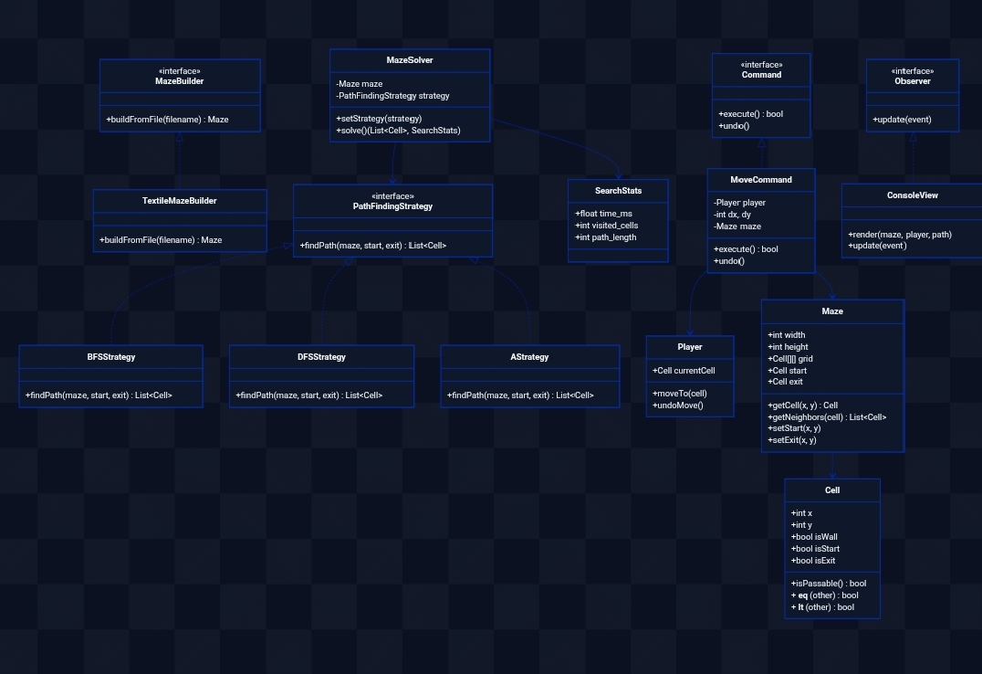
2.Листинги ключевых классов

- Strategy
class PathFindingStrategy:
def findPath(self, maze, start, exit):
pass

class BFSStrategy(PathFindingStrategy):
def findPath(self, maze, start, exit):
if exit is None:
return []
queue = deque([start])
visited = {start}
parent = {start: None}

while queue:
current = queue.popleft()

if current == exit:
return self._reconstruct_path(parent, start, exit)

for neighbor in maze.getNeighbors(current):
if neighbor not in visited:
visited.add(neighbor)
parent[neighbor] = current
queue.append(neighbor)

return []
class AStrategy(PathFindingStrategy):
def _heuristic(self, cell, exit):
if exit is None:
return 0
return abs(cell.x - exit.x) + abs(cell.y - exit.y)

def findPath(self, maze, start, exit):
if exit is None:
return []
open_set = []
heapq.heappush(open_set, (0, start))

came_from = {start: None}
g_score = {start: 0}

while open_set:
current = heapq.heappop(open_set)[1]

if current == exit:
return self._reconstruct_path(came_from, start, exit)

for neighbor in maze.getNeighbors(current):
tentative_g = g_score[current] + 1

if neighbor not in g_score or tentative_g < g_score[neighbor]:
came_from[neighbor] = current
g_score[neighbor] = tentative_g
f_score = tentative_g + self._heuristic(neighbor, exit)
heapq.heappush(open_set, (f_score, neighbor))

return []
Паттерн Command

class Command:
def execute(self): pass
def undo(self): pass

class MoveCommand(Command):
def __init__(self, player, direction, maze):
self.player = player
self.dx, self.dy = direction
self.maze = maze
self.executed = False

def execute(self):
new_x = self.player.currentCell.x + self.dx
new_y = self.player.currentCell.y + self.dy
new_cell = self.maze.getCell(new_x, new_y)
if new_cell and new_cell.isPassable():
self.player.moveTo(new_cell)
self.executed = True
return True
return False

def undo(self):
if self.executed:
self.player.undoMove()
self.executed = False
return True
return False
3.Результаты экспериментов
лабиринт,стратегия,время_ср,время_мин,время_макс,посещено_ср,длина_пути_ср,путь_найден
маленький (10x10),BFS,0.8779799994954374,0.8430999987467658,0.9901000012177974,19.0,19.0,True
маленький (10x10),DFS,0.6132599999546073,0.4934999997203704,1.080100002582185,37.0,37.0,True
маленький (10x10),A,4.210659999807831,1.4387000010174233,14.623600000049919,19.0,19.0,True
средний (50x50),BFS,0.6207400001585484,0.5118000008224044,0.9905000006256159,0.0,0.0,False
средний (50x50),DFS,0.5104000010760501,0.4971000016666949,0.5552000002353452,0.0,0.0,False
средний (50x50),A,0.9969799990358297,0.8916000006138347,1.4069999997445848,0.0,0.0,False
большой (100x100),BFS,87.41223999968497,72.62679999985266,125.0170999992406,203.0,203.0,True
большой (100x100),DFS,80.55628000001889,60.11510000098497,127.05080000159796,1395.0,1395.0,True
большой (100x100),A,82.98087999937707,77.7087999995274,90.01379999972414,203.0,203.0,True
пустой (50x50),BFS,37.68922000017483,30.611700000008568,55.1737999994657,99.0,99.0,True
пустой (50x50),DFS,22.74394000050961,17.365800002153264,35.21860000182642,1275.0,1275.0,True
пустой (50x50),A,66.15033999987645,62.50569999974687,72.4740000005113,99.0,99.0,True
без выхода (20x20),BFS,0.007699998241150752,0.004999998054699972,0.01679999695625156,0.0,0.0,False
без выхода (20x20),DFS,0.011100000119768083,0.005300000339047983,0.03179999839630909,0.0,0.0,False
без выхода (20x20),A,0.015439998969668522,0.005099998816149309,0.04099999932805076,0.0,0.0,False 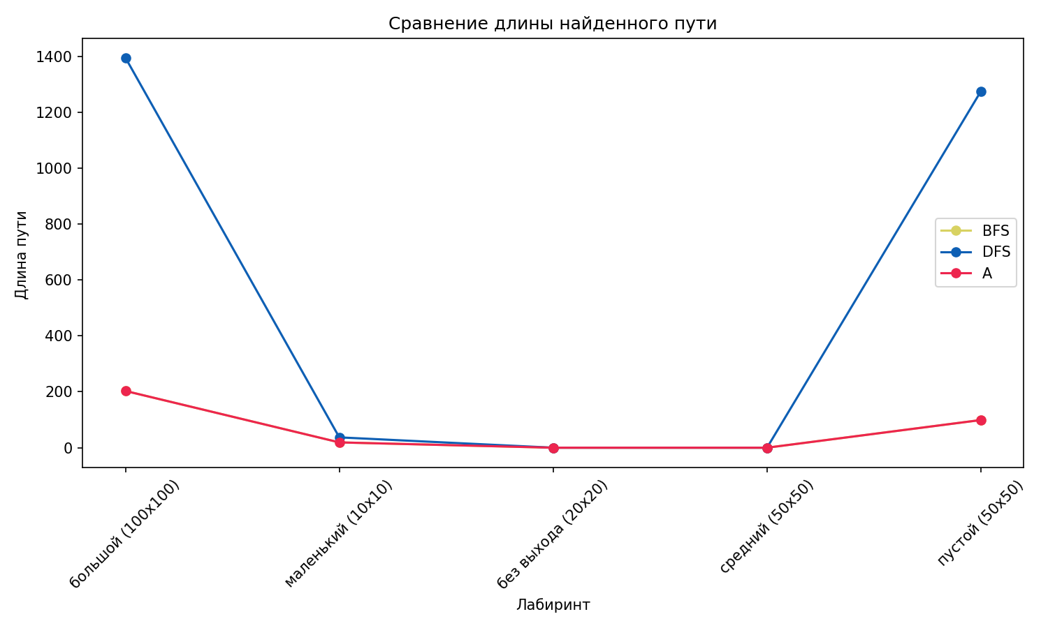
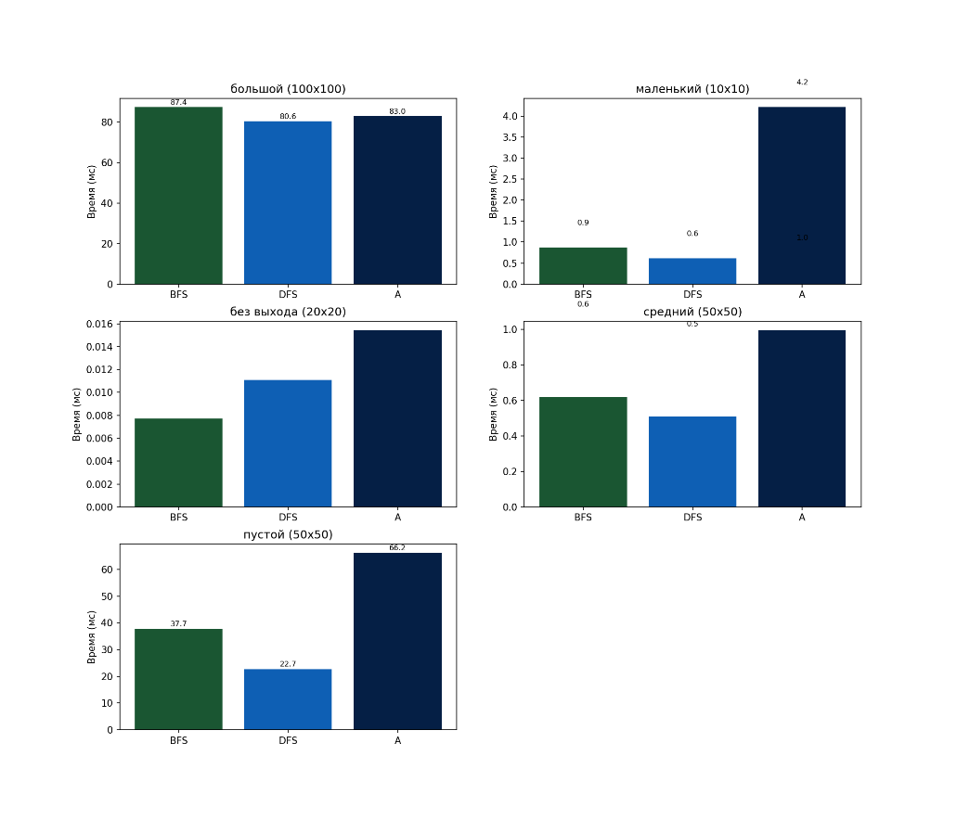
4. Анализ эффективности алгоритмов
BFS медленный на большом лабсамый короткий путить находит
DFS быстрый, но не всегда самый короткий
A быстрый и находит самый короткий путь
без выхода лаб. стратегии самые медленные
в пустом стратегии самые быстрые
Builder
Позволил легко добавить новый формат (JSON, бинарный)
Strategy
Динамическую смену алгоритма и добавление нового алгоритма
Command
история команд и отделение логики движения от управления
Observer
Добавление новых видов визуализации и уведомления о событиях (путь найден, движение)
5. ООП и паттерны проектирования позволили
Менять каждую часть кода независимо и добавление нового алгоритма требует только 1 новый класс

без паттернов было бы сложно
Переписывать загрузку
Изменять все выводы
Переписывать управление

